Haftanın ilk işlem gününde S&P 500 ve Nasdaq endeksleri sırasıyla %0,4 ve %1,2 yükselirken Dow Jones Endeksi %0,25 değer kaybetti. Büyük yedilinin pozitif yönde ayrıştığı günde sektörel bazda %1,4 artan S&P 500 İsteğe Bağlı Tüketim Sektörü günün en fazla değer kazananı oldu. WTI ham petroldeki düşüşe paralel %2,2 değer kaybeden S&P 500 Enerji Sektörü Endeksi ise günün en fazla değer kaybedeni oldu. Vadeli işlemler hem ABD hem de Avrupa piyasalarının hafif satıcılı bir başlangıç yapacağına işaret ediyor. Yarınki Fed’in politika faizi kararı öncesinde bugün ABD perakende satışlar verisini takip edeceğiz. Bilanço tarafında ise Heico’nun (HEI) kapanışın ardından açıklayacağı finansallar takip edilecek. Teknik tarafta da S&P 500 için yükseliş halinde ilk direnç olarak 6.201 seviyesi takip edilirken bu direncin de geçilmesi halinde 6.232 takip edilebilir. Negatif hareketlerde ise destekler 6.028 ve 5.938 olarak izlenebilir.
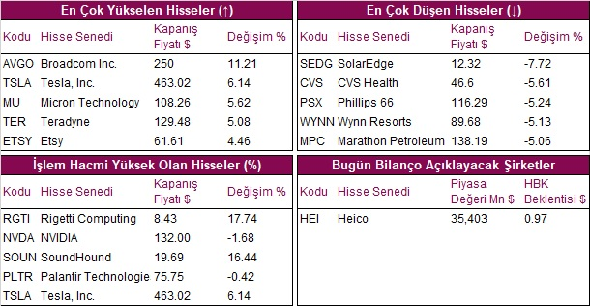

ABD

- MicroStrategy (MSTR) hisseleri, şirketin Nasdaq 100 endeksine ekleneceğinin duyurulmasının ardından seans içinde %2,7 yükseldikten sonra günü yatay tamamladı.

- Ford Motor (F) hisseleri, Jefferies'in hisseleri tut seviyesinden endeks altı getiri seviyesine düşürmesinin ardından %3,9 geriledi.

- Keysight Technologies (KEYS) hisseleri, JPMorgan'ın şirket notunu nötrden ağırlığı artır seviyesine yükseltmesinin ardından %2,6 yükseldi.

- Capri Holdings (CPRI) hisseleri, lüks moda perakendecisinin Versace ve Jimmy Choo için potansiyel alıcılar bulmak için Barclays ile birlikte çalıştığını bildiren haberlerin ardından %3,7 yükseldi.

- Super Micro Computer (SMCI) hisseleri, medyada çıkan haberlere göre şirketin öz sermaye ve borç sermayesini artırmasına yardımcı olması için yatırım bankası Evercore ile çalışmaya başladığına dair çıkan haberlerin ardından %8,3 düştü.

- Micron Technology (MU) hisseleri, yarı iletken üreticisinin bu hafta açıklayacağı üç aylık finansalları öncesinde JPMorgan’ın güçlü rakamlar beklediğine dair bir rapor yayınlamasının ardından %5,6 yükseldi.

Avrupa

- Adidas AG (ADSGn) hisseleri, %1,25 artarak kaybıyla Euro Stoxx 50 Endeksi’nin en fazla değer kazananı oldu.

- Stellantis NV (STLAM) hisseleri, %4,6 değer kaybıyla Euro Stoxx 50 Endeksi’nin en fazla değer kaybedeni oldu.

Global Piyasalarda Teknik Görünüm

S&P 500 ENDEKSI
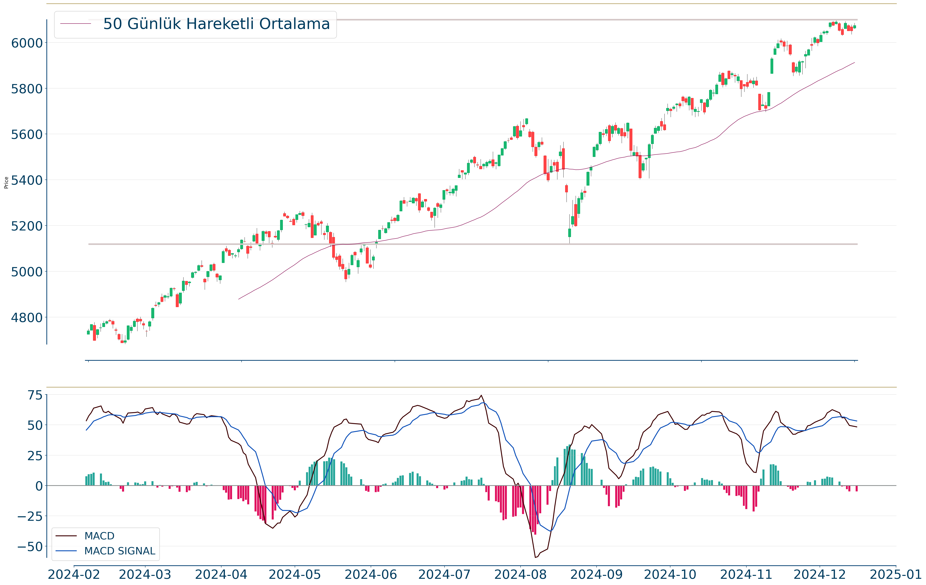
S&P 500 Endeksi için günlük değişim %0.38 yükselişle gerçekleşmiş oldu.Son kapanış 5 günlük hareketli ortalamanın üzerinde gerçekleşti. Yükseliş halinde ilk direnç olarak 6.201 seviyesi takip edilirken bu direncin de geçilmesi halinde 6.232 takip edilebilir. Negatif hareketlerde ise destekler 6.028 ve 5.938 olarak izlenebilir.

DOW JONES ENDEKSI
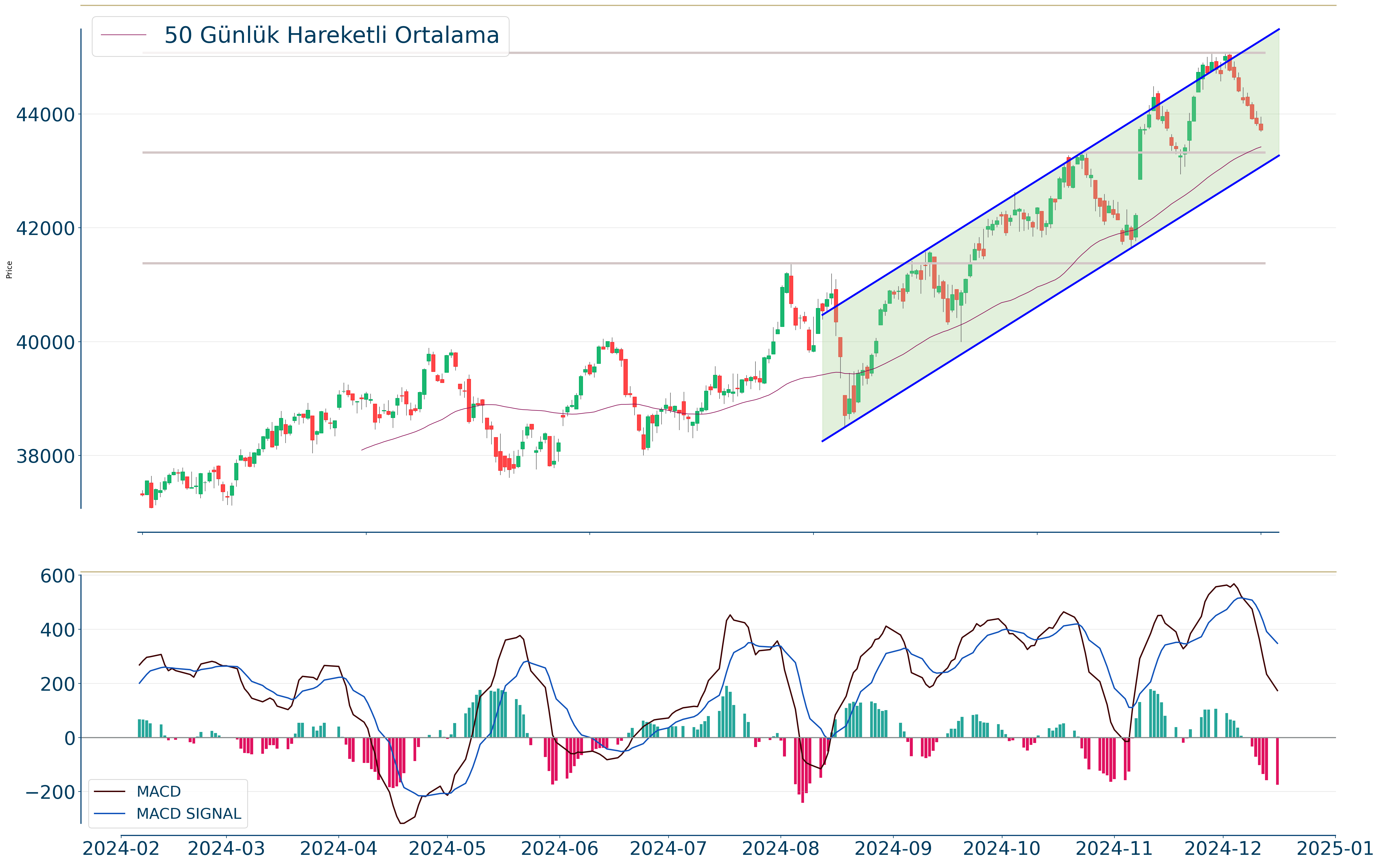
Dow Jones Endeksi geçtiğimiz günü 43.717 seviyesinde %0.25 düşüşle tamamladı. Önemli momentum indikatörlerinden biri olan RSI değerine bakıldığında ise aşırı alım veya satım bölgesinde olmadığı görülebilir. Öte yandan, ilk direnç olarak 44.712 seviyesi karşımıza çıkarken bu seviyenin üzerinde 44.934 direncine yönelim gerçekleşebilir. Aşağı yönlü işlemlerde ise 43.440 ve 42.743 destekleri takip edilmelidir.

NASDAQ ENDEKSI
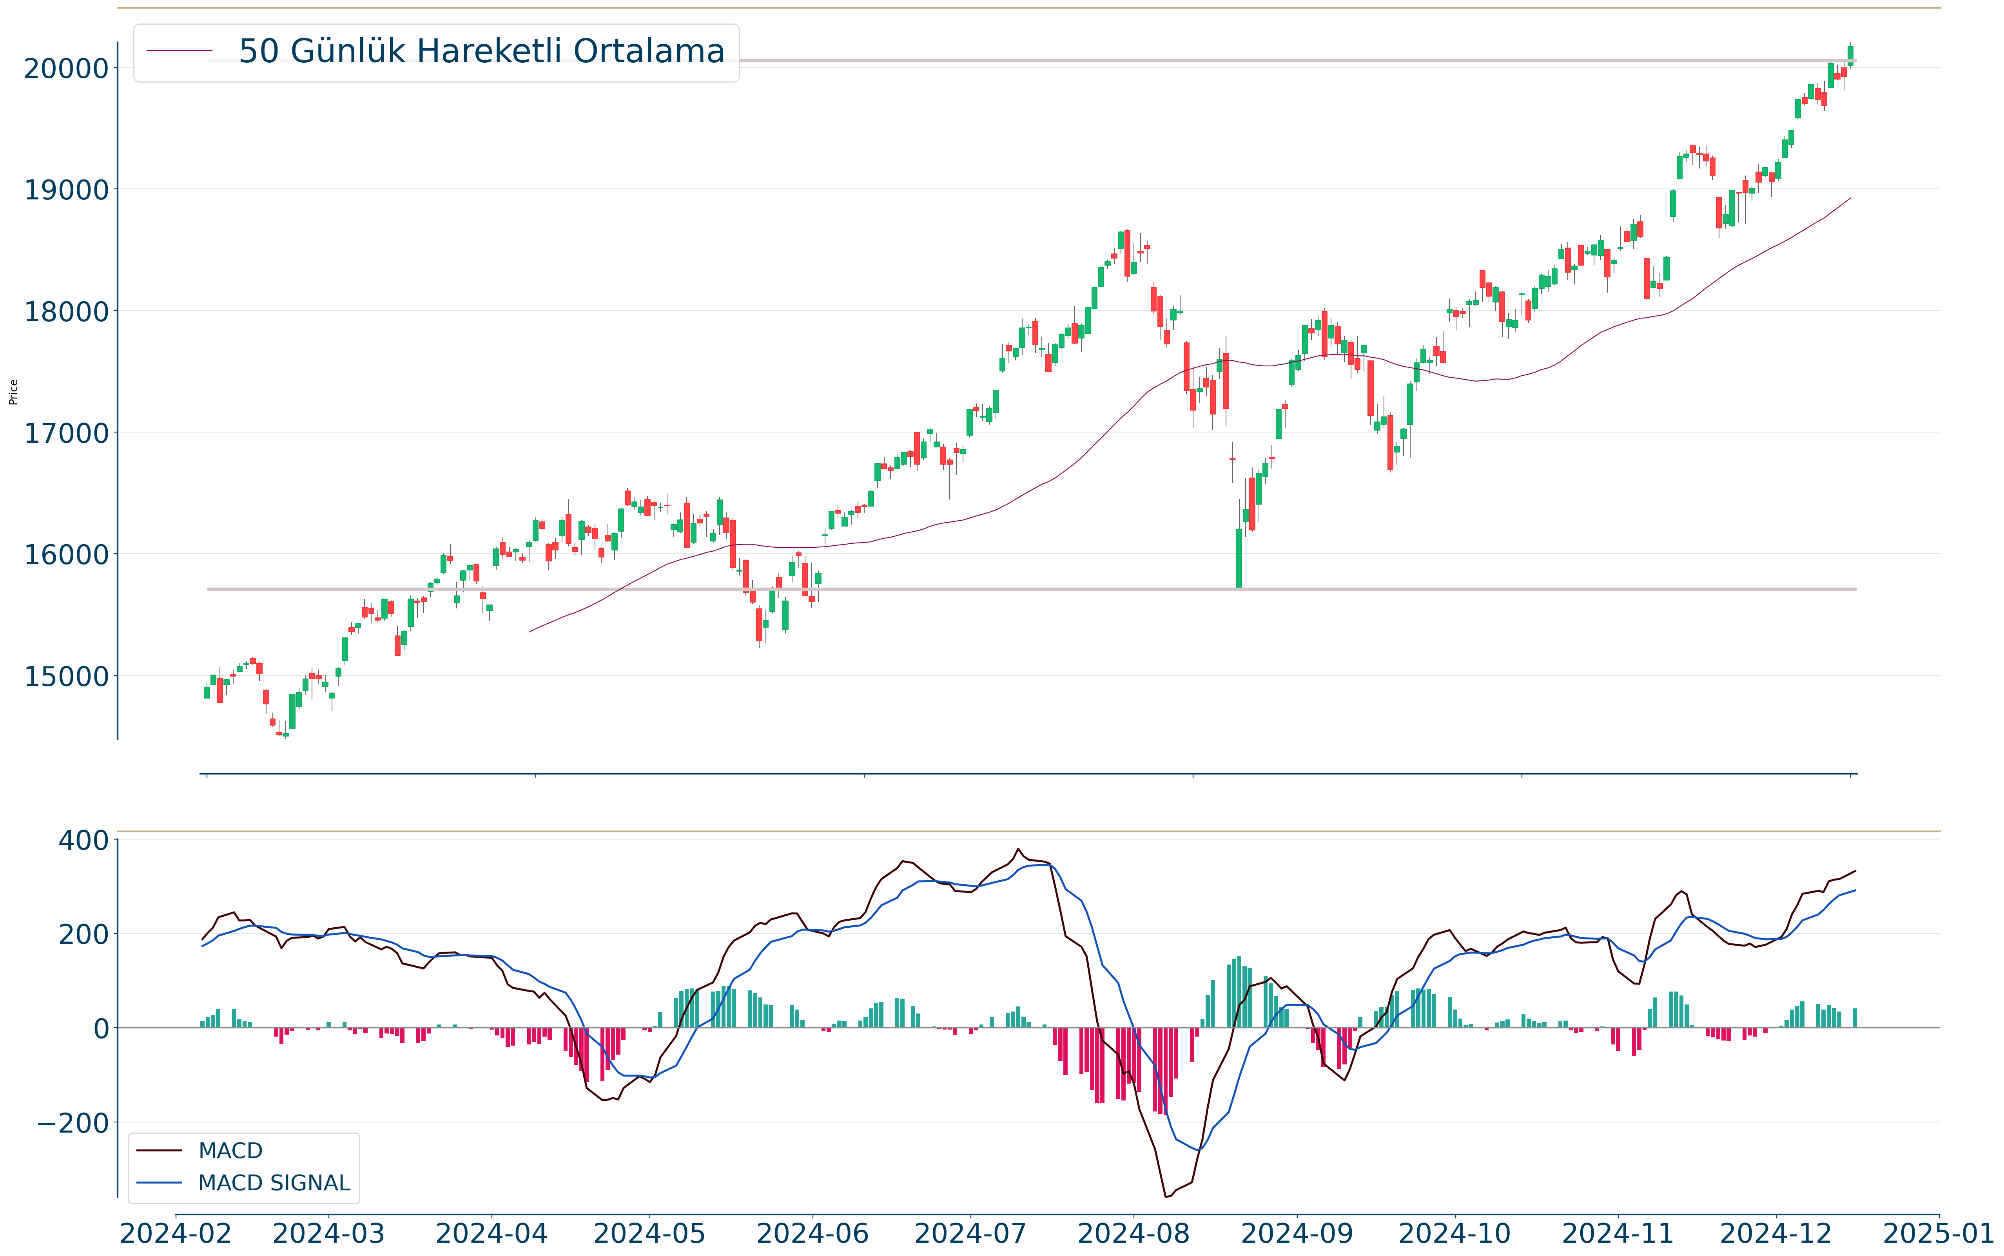
Nasdaq Endeksi kapanışla birlikte %1.24 yükseliş gerçekleştirdi. Güne 20.016 seviyesinde başladı ve gün içinde en yüksek 20.204, en düşük 19.988 seviyesinden işlem gördü. Kapanışı ise 20.173 seviyesinde tamamladı. Nasdaq Endeksi 5 iş gününe göre hesaplanan hareketli ortalamaya göre olumlu görünümdedir. MACD al pozisyonunda, pozitif bölgede hareket ediyor. Yükseliş halinde ilk direnç olarak 20.578 seviyesi takip edilirken bu direncin de geçilmesi halinde 20.739 takip edilebilir. Negatif hareketlerde ise destekler 19.961 ve 19.637 olarak izlenebilir.

EUR/USD
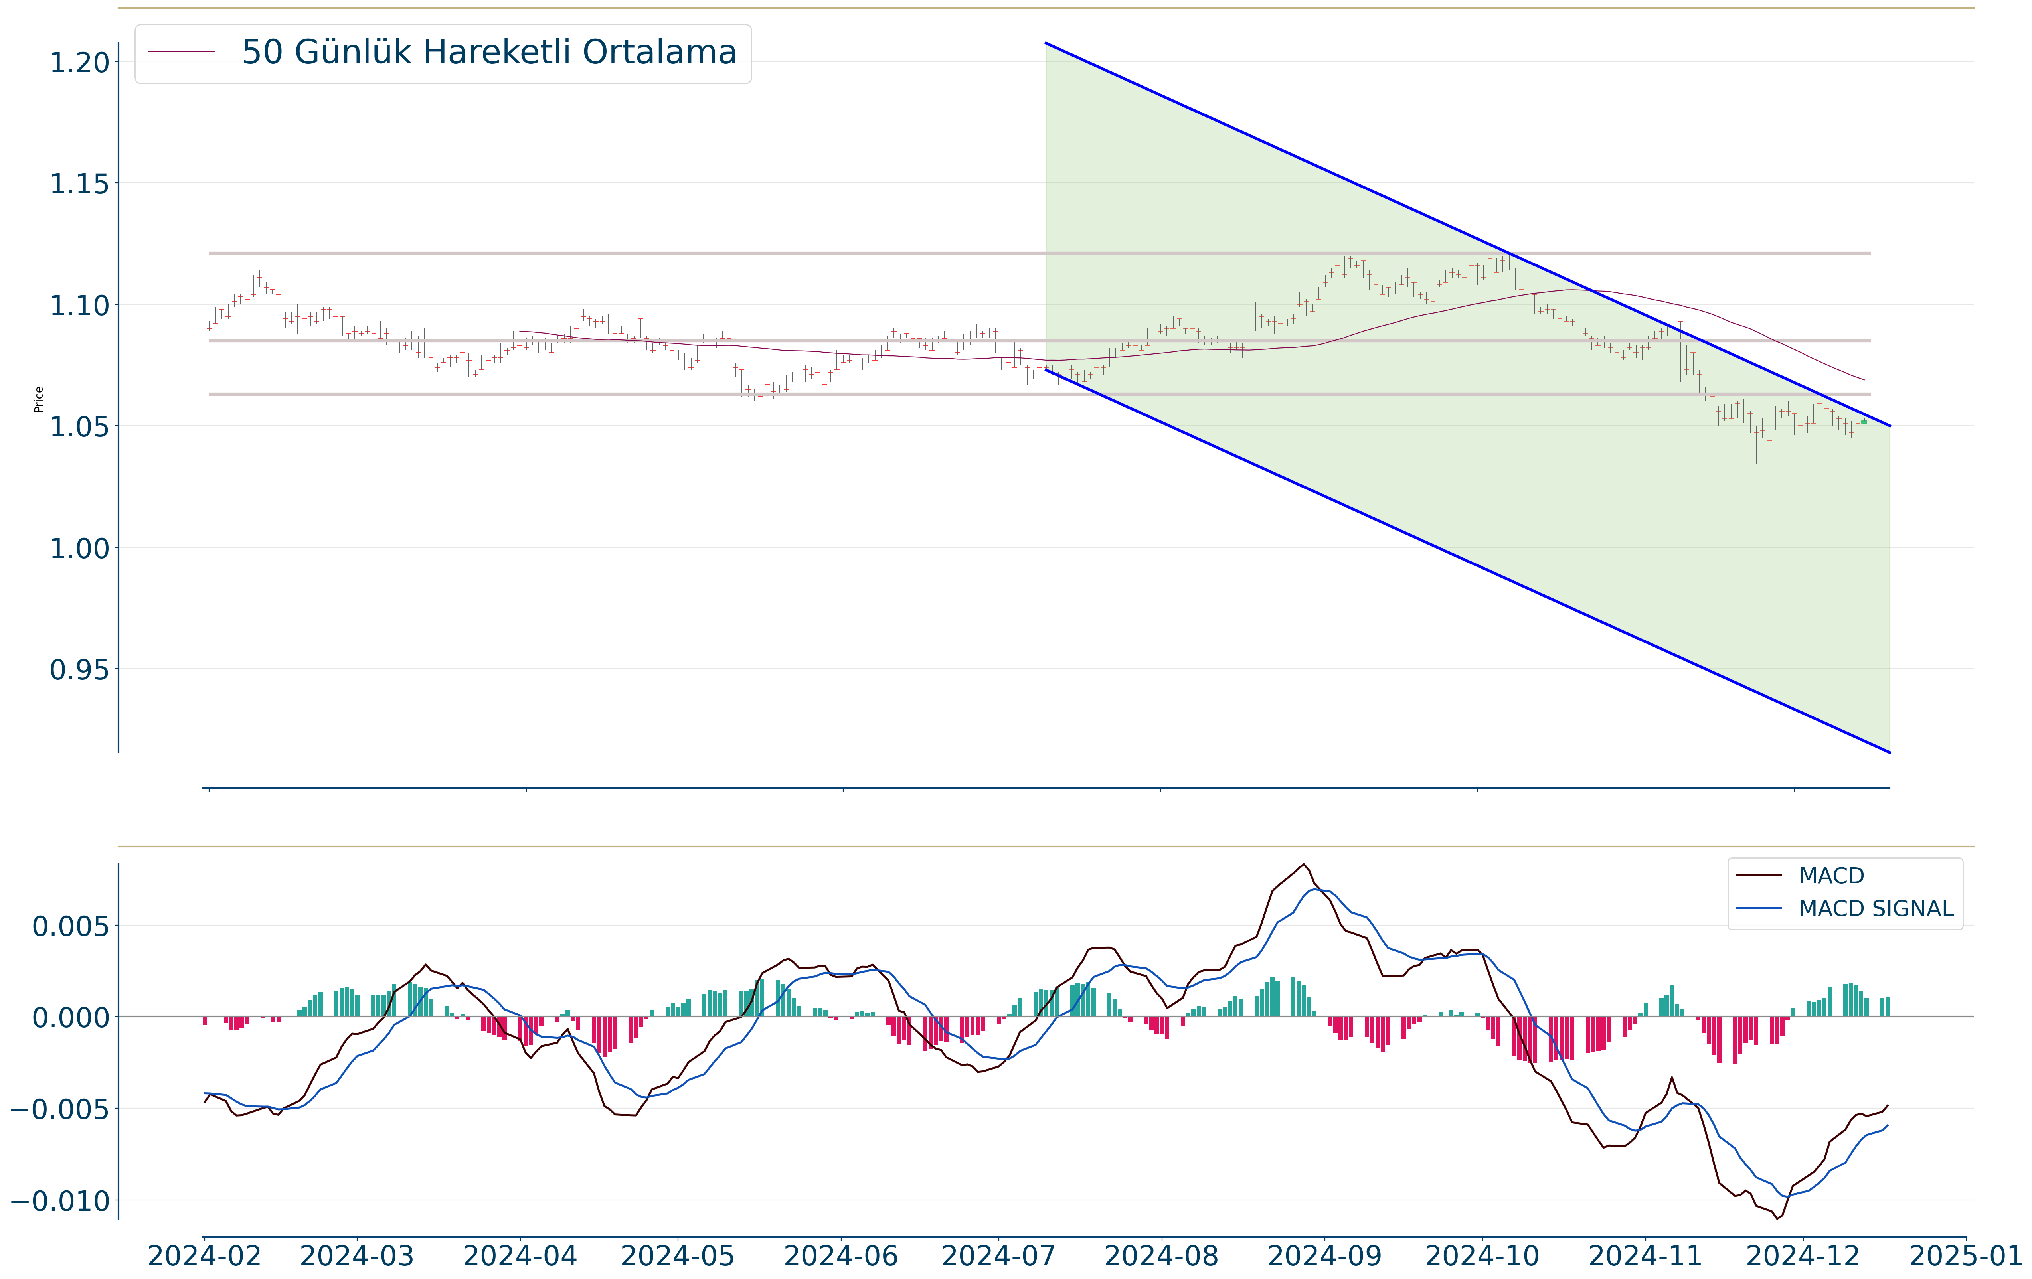
Gün içi görülen en yüksek seviye 1,053 iken kapanış 1,052 seviyesinde %0.1 yükseliş ile gerçekleşti. Ortalama işlem hacimlerine bakıldığında ise 5 iş günü için gözlenirken 5 günlük hareketli ortalamanın üzerinde hareket etmesi kısa vadedeki olumlu görünüme işaret ediyor. Ayrıca, gün itibarıyla 1,045 seviyesi yeni destek görevi görürken kısa vadeli direnç 1,074 seviyesi oldu. Endeksin aşağı yönlü hareketini devam ettirmesi halinde 1,03 seviyesi ikinci destek görevi görürken yukarı yönlü hareketlerde ise 1,079 seviyesini ikinci direnç olarak izleyeceğiz.

ONS ALTIN
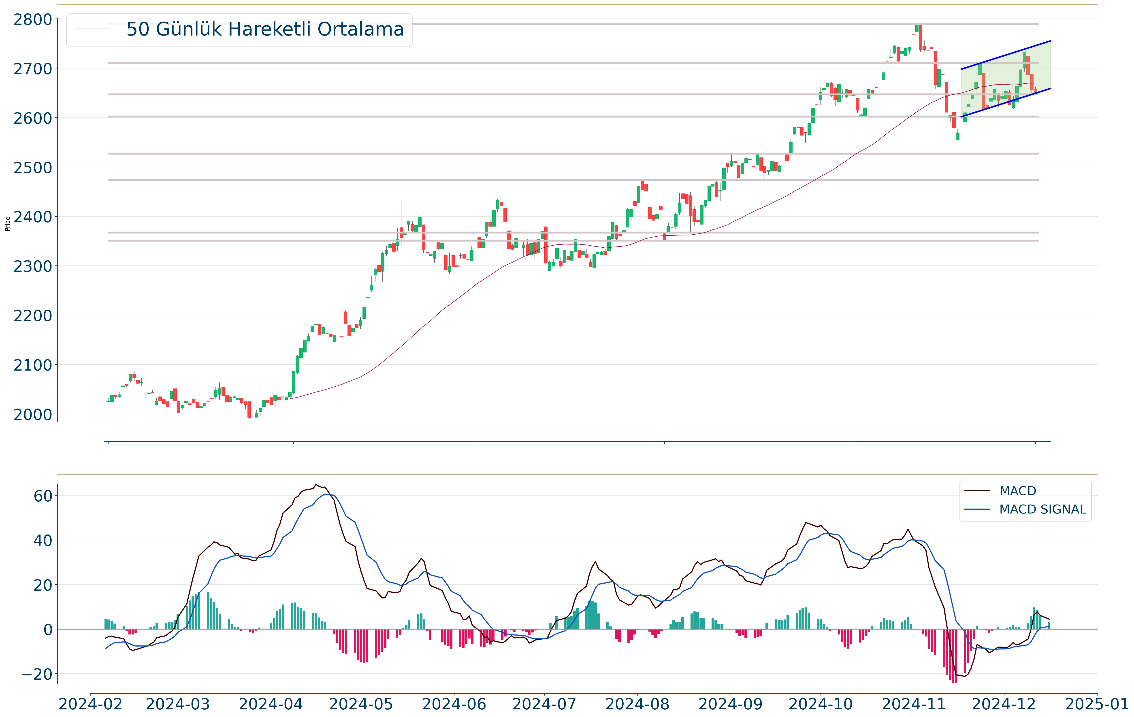
Geçtiğimiz günü %0.17 düşüşle tamamladı. Ons Altın için aylık görünüm negatiftir.50 ve 200 günlük hareketli ortalamalar 2.670 ve 2.454 seviyelerinde hareket ediyor. 2.724 seviyesinin geçilmesi halinde yükseliş eğilimli hareketler izlenebilirken yeni direnç olarak 2.710 karşımıza çıkacaktır. 2.638 ise önemli destek konumundadır. Bu desteğin altına gelinmesi halinde 2.634 yeni destek olarak takip edilebilir.

